Материал с сайта Инфопедия https://infopedia.su/18x1408f.html
ТЕМА «КОСМОС»
Составление фантастических историй о путешествиях к другим планетам.

Новая лексика
Существительные: космос, комета, космонавт, ракета, метеорит, корабль (космический), космодром, станция, спутник, полёт, планета, планетарий, инопланетянин, звезда, созвездие, названия планет (Марс, Юпитер и т. д.).
Глаголы: осваивать, запускать, летать, прилетать, приземляться.
Прилагательные: первый, космический, межпланетный, звёздное.

I. Речевая разминка
Названия речевых игр и упражнений | Содержание
«Один и много» | Игра с мячом. Ребенок стоит перед взрослым. Взрослый произносит предложение, бросает ребенку мяч и просит продолжить предложение. Образец: «Сначала я увидела одну звезду». Ребенок отвечает полным предложением: «Сначала я увидела одну звезду, а потом — много звезд».  Сначала я увидела один спутник, а потом – много спутников.  (Одна станция – много станций, одна планета – много планет, один астероид – много астероидов, одна комета – много комет, одно созвездие – много созвездий)
«1 – 2 – 5» | Один космический аппарат, два космическим аппаратов, пять космических кораблей.  Один искусственный спутник, два ….  Одна орбитальная станция, две…  Один опытный космонавт, два …  Один современный скафандр, два…  Одна успешная посадка, две …  Одно небезопасное путешествие, два …

II. Объяснение значений пословиц.
Объясните детям значения пословиц: «Как месяц ни свети, а все не солнышко»; «Не все греет, что свеmum: луна светла, да без тепла».

III. Словесная игра «Подскажи словечко».
Взрослый читает стихотворные строчки, но перед последним словом делает паузу, предлагая ребёнку самому закончить стишок.
Специальный космический есть аппарат,
Сигналы на Землю он шлёт всем подряд,
И как одинокий путник
Летит по орбите … (спутник).

У ракеты есть водитель,
Невесомости любитель
По-английски: “астронавт”,
А по-русски … (космонавт).

На корабле воздушном,
Космическом, послушном,
Мы, обгоняя ветер,
Несёмся на … (ракете).

Планета голубая,
Любимая, родная,
Она твоя, она моя,
И называется … (Земля)
Есть специальная труба,
В ней Вселенная видна,
Видят звёзд калейдоскоп
Астрономы в … (телескоп).

Самый первый в Космосе
Летел с огромной скоростью
Отважный русский парень
Наш космонавт … (Гагарин).

Посчитать совсем не просто
Ночью в тёмном небе звёзды.
Знает все наперечёт
Звёзды в небе … (звездочёт).

Освещает ночью путь,
Звёздам не даёт заснуть
Пусть все спят, ей не до сна,
В небе не заснёт … (луна).

IV. Чтение рассказа «Человек в космосе».
- До первого полета человека в космос туда запускали различных животных. Целью этих полетов было выяснение того, смогут ли будущие космонавты выжить после полета и если да, то как полет может отразиться на их здоровье. Первые опыты с отправкой в космос собак начались в 1951 г. Но только через шесть лет была выведена на орбиту собака Лайка. В то время люди ёще мало знали о космосе и не умели возвращать с орбиты космические аппараты. Поэтому Лайка навсегда осталась в космическом пространстве. Героический полет Лайки сделал ее одной из самых знаменитых собак в мире. Ее имя указано на памятной таблице с именами погибших космонавтов, установленной в ноябре 1997 г. в Звездном городке.
В августе 1960 г. на космическом корабле «Восток» вернулись из космического путешествия две собаки — Белка и Стрелка, а вместе с ними — 40 мышей, 2 крысы, различные мухи, растения и микроорганизмы. Они 17 раз облетели вокруг Земли и благополучно приземлились. Успешный полет животных в космос открыл человеку дорогу к звездам -—12 апреля 1961 года совершил свой триумфальный полет Юрий Гагарин.
С тех пор космонавты разных стран побывали в космосе. Раньше в космос летали только очень подготовленные космонавты. А сегодня в космос может полететь любой взрослый здоровый человек. Только стоит такое космическое путешествие очень дорого.

V. Составление фантастических историй о путешествиях к другим планетам.
- Представьте, что вы отправились в путешествие к далекой планете. Придумайте название этой далекой планете и составьте рассказ о ней и ее обитателях. Представьте животных и птиц, живущих на этой планете, и расскажите о них.
С опорой на картинный план составьте рассказ (на вопросы отвечайте полными и «красивыми» предложениями, используйте сравнение или речевой оборот).

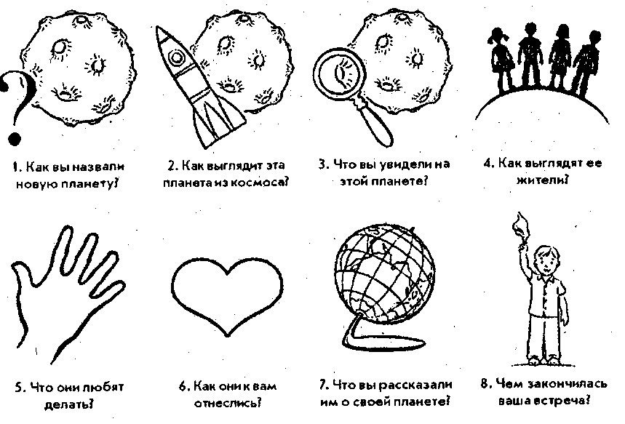

Играйте с детьми, тогда обучение будет с увлечением!

